
Actividades: Organizador gráfico árbol
ORGANIZADOR GRÁFICO ÁRBOL
Los organizadores gráficos son una manera de ordenar visualmente la información. Son muy útiles para planificar los textos. El organizador ÁRBOL sirve para idear los subtemas y detalles de lo que se escribirá, a partir de un tema principal. Anote el tema principal en el tronco y escriba los subtemas y detalles en las ramas


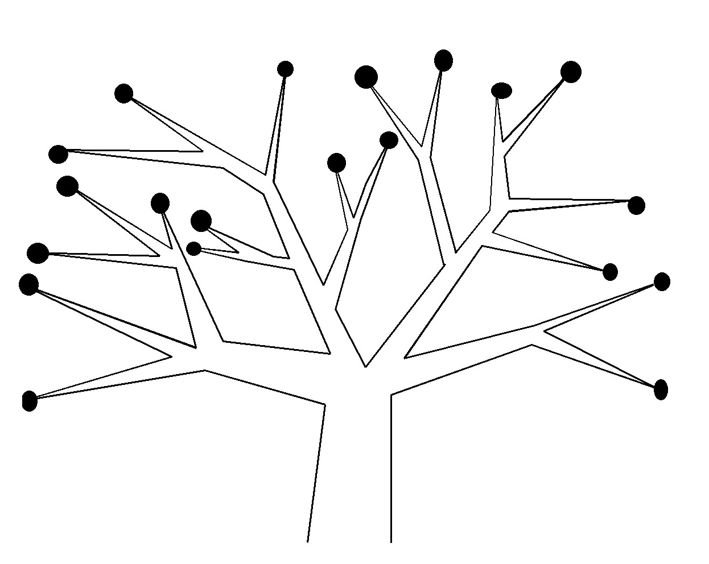Elaborado por: Magdalena Infante

